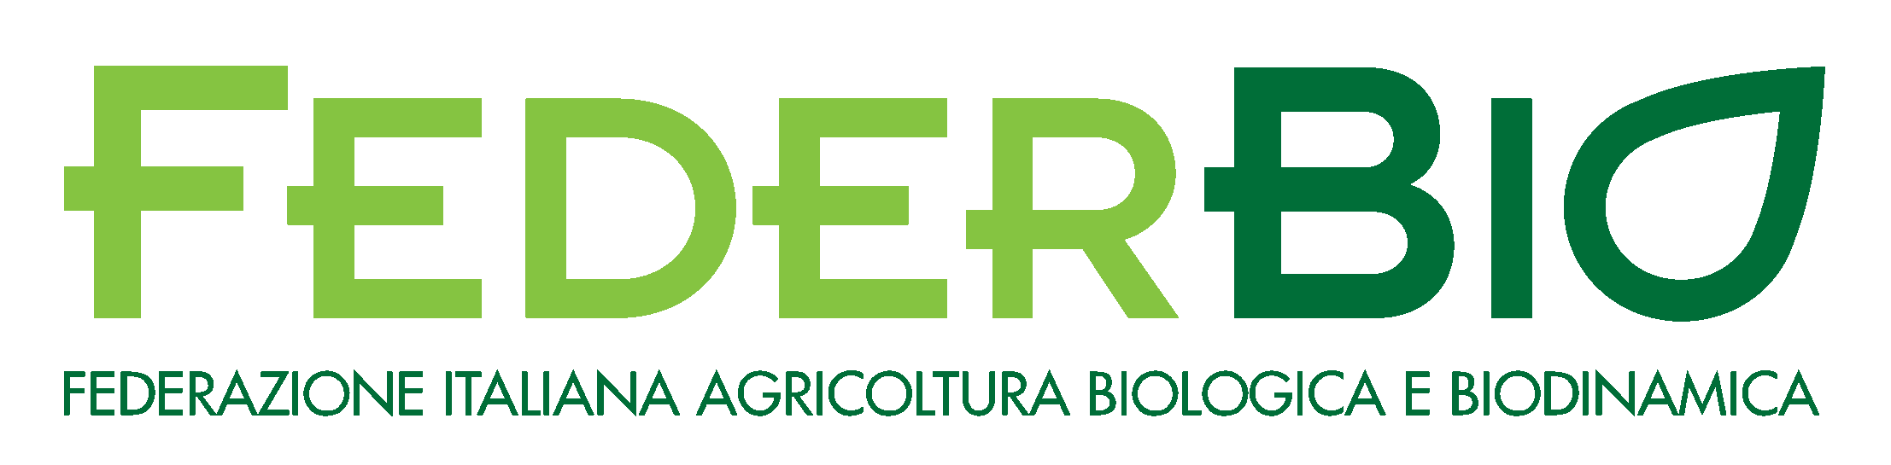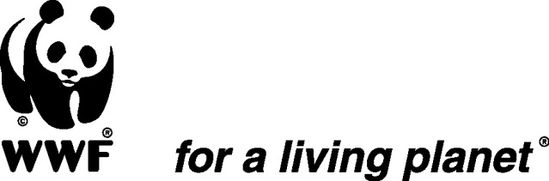 ANd9GcR0VqriMFlIIUnuvIT7ZxF8qfp5j0vcT2Z9JepcLa4P0aIKAeFXew

**SCHEDA**

**L’AGRICOLTURA BIOLOGICA IN EUROPA E IN ITALIA**

A livello mondiale l’agricoltura biologica coinvolge oltre 2,7milioni di agricoltori in 178 paesi, per una superficie agricola di 57,8 milioni di ettari (+ 15 % rispetto al 2015; + 420% rispetto al 1999). L’agricoltura biologica nei 28 paesi dell’Unione Europa coinvolge oltre 295mila aziende agricole per oltre 12,1 milioni di ettari coltivati con il metodo biologico, con un incremento del 9,6% del numero di aziende e dell’8,2 % della superficie agricola biologica dal 2015 al 2016 (fonte: FiBL-IFOAM “The World of Organic Agriculture 2018”/dati 2016).

L’Italia rientra tra i dieci maggiori paesi produttori di cibo biologico a livello mondiale, mentre in Europa si colloca al primo posto per numero di produttori bio e al secondo posto dietro alla Spagna per superficie agricola destinata alle produzioni biologiche.

Dal 2010 al 2017 si registra un incremento del 71% delle superfici bio (pari a + 800.000 ha) e del 59% degli operatori di settore (pari a + 28.210 imprese certificate).

Da 1.796.363 nel 2016 gli ettari biologici, nei quali non viene versato nemmeno un grammo di sostanze chimiche di sintesi, sono passati nel 2017 a 1.908.653, aumentando del 6,3% in un anno.

Nei fatti, è coltivata col metodo biologico una superficie agricola pari a quelle della Toscana, delle Marche, dell’Umbria, della Liguria e della Val d’Aosta messe assieme. A colorare le Regioni sulla cartina d’Italia si rimane impressionati e si ha la percezione anche visiva del peso che il settore biologico ha ormai nell’agroalimentare italiano. Il biologico nel 2017 rappresenta il 15,4% della SAU nazionale. Il 46% della superficie biologica è situato in tre Regioni del Sud: la maggiore estensione si evidenzia in Sicilia con 427.294 ettari, a cui seguono la Puglia con 252.341 ettari e la Calabria con 202.119 ettari.

Il numero delle imprese certificate bio nel 2017 risulta pari a 75.873 unità con un incremento del 5,2% sul 2016. La distribuzione geografica delle aziende biologiche nel 2017 viene sostanzialmente confermata: il primato degli operatori bio si trova nel Sud con tre Regioni: la Sicilia con 11.626 operatori, la Calabria con 11.167 operatori e la Puglia con 9.378 operatori.

La dimensione media delle aziende agricole biologiche in Italia è di 29 ettari a fronte di una media nazionale di 8,4 ettari, si tratta quindi di aziende agricole mediamente più grandi rispetto alla maggioranza delle imprese italiane. (fonte: SINAB “Bio in cifre 2018” /dati 2017).

Secondo “FiBL-AMI survey 2018” il mercato mondiale di prodotti biologici certificati ha raggiunto nel 2016 la cifra di 80 miliardi di euro triplicando il suo valore rispetto al 2000. In Europa il giro d’affari delle vendite bio si attesta sui 33,5 miliardi di euro. La maggior parte dei consumi domestici di alimenti bio è concentrata in Europa e in Nord America che insieme fanno registrare oltre il 90% della spesa biologica.

In Italia il mercato biologico cresce ininterrottamente da 10 anni, con tassi di incremento di consumo a doppia cifra: nel primo semestre del 2018 la domanda per prodotti biologici è infatti cresciuta fino a raggiungere un totale a di 5.612 milioni di euro (+8% rispetto al 2017), 3.552 milioni dei quali riconducibili al solo mercato domestico e 2.060 milioni di euro all’export (fonte: Nomisma/AssoBio Osservatorio SANA 2018).

L’agricoltura biologica impegna nel nostro paese una percentuale minima delle risorse della PAC 2014-2020. I 21 PSR 2014-2020 gestiti dalle Regioni dedicano all’agricoltura biologica (Misura 11) oltre 1,6 miliardi di euro (1.689.305.000) pari al 9% delle risorse totali per lo Sviluppo Rurale dell’attuale programmazione.

L’agricoltura biologica viene oggi premiata dalla PAC molto meno di altri modelli di agricoltura meno sostenibili per l’ambiente come l’agricoltura integrata e conservativa (Misura 10 dei PSR) che fanno uso di prodotti chimici di sintesi: 2,37 miliardi di euro destinati alla Misura 10 a fonte di 1,68 miliardi di euro per la Misura 11 (fonte: PSR 2014-2020, dati SINAB e ISTAT).